ВНИМАНИЕ!
ЕВРОПЕЙСКАЯ НЕДЕЛЯ ИММУНИЗАЦИИ 2018!
ФБУЗ «Центр гигиены и эпидемиологии в Красноярском крае» в г. Заозерном
С 16 апреля по 30 апреля
Проводит консультации по вопросам вакцинации, национального календаря прививок и иммунизации по эпидпоказателям, профилактике вакциноуправляемых инфекций (вакцинация против кори, краснухе, эпидемического паротита, полиомиелита, пневмокковой инфекции, туберкулеза, дифтерия, коклюша и столбняка).
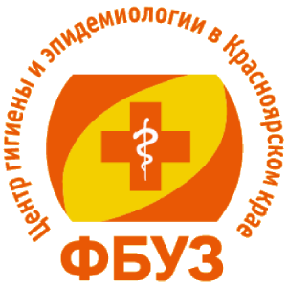

Свои вопросы вы можете задать
С 09:00 до 16:48
По тел. 8-(391)-652-10-08

